2η εργασία HPC

Ανδρομάχη Κοσμάτου-2822
Αναστασία Ψαρού-2860

Οι αλλαγές που κάναμε αφορούν το αρχείο seq_kmeans και είναι μόνο στην συνάρτηση seq_kmeans.

Αρχικά κάναμε profiling με τη βοήθεια του vtune και παρατηρήσαμε ότι πιο πολύς χρόνος ξοδεύεται στις συναρτήσεις find_nearest_cluster και euclid_dist_2.
Η αλλαγή που κάναμε στην find_nearest_cluster είναι να προσθέσουμε στην πρώτη κλήση της euclid_dist_2 το FLT_MAX, ώστε να αποφευχθεί μια έξτρα κλήση της συνάρτησης αυτής.

Δοκιμάσαμε να κάνουμε αλλαγές που αφορούν την παραλληλοποίηση στις find_nearest_cluster και euclid_dist_2 αλλά παρατηρήσαμε ότι πρόσθεταν πολύ έξτρα χρόνο στην εκτέλεση του προγράμματος. Αυτό οφείλεται στο overhead που δημιουργούν τα νήματα για τόσο μικρά κομμάτια κώδικα.

Αλλαγές στην seq_main:

Αρχικά, παραλληλοποιήσαμε τις πρώτες 2 λούπες της συνάρτησης αυτής μέσα στο ίδιο #pragma omp parallel. Μέσα στα #pragma omp for βάλαμε και μια nowait, καθώς τα i είναι private για κάθε επανάληψη οπότε δεν θα υπάρχει πρόβλημα συγχρονισμού. Κρατήσαμε την χρονοδρομολόγηση σε static, δεδομένου ότι κάθε επανάληψη κάνει ακριβώς το ίδιο πράγμα οπότε θα είναι πιο αποδοτικό τα νήματα να καθορίσουν ποιες επαναλήψεις θα πάρουν από την αρχή.

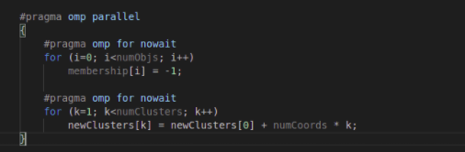

Έπειτα, μέσα στην do while προσθέσαμε ένα #pragma omp parallel και στην αρχή των for βάλαμε #pragma omp for. Βάλαμε κάποιες μεταβλητές ως private, ώστε να μην υπάρχει πρόβλημα συγχρονισμού κατά την χρήση τους στον κώδικα. Επίσης, προσθέσαμε κάποια #pragma omp atomic ακριβώς για τον ίδιο λόγο. Επιλέξαμε να κάνουμε δυναμική χρονοδρομολόγηση, γιατί σε αυτές τις επαναλήψεις υπάρχουν if και for που σημαίνει ότι κάθε νήμα πιθανώς να εκτελέσει διαφορετικές εντολές από τα υπόλοιπα και η κάθε επανάληψη θα πάρει διαφορετικό χρόνο για κάθε νήμα.
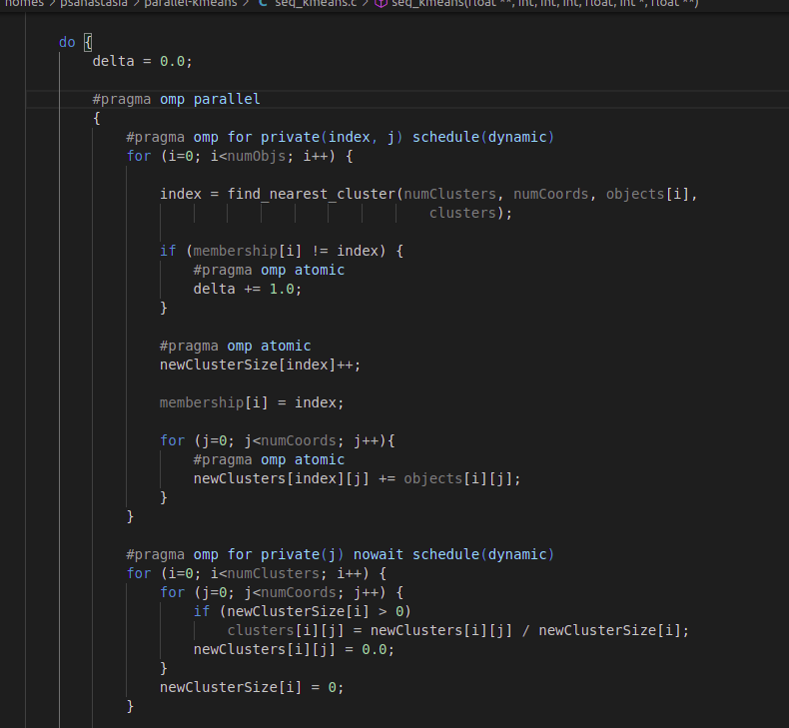

Τέλος, βάλαμε ένα #pragma omp single, ώστε η συγκεκριμένη εντολή να εκτελεστεί μια φορά από ένα νήμα δηλαδή και να μην γίνουν πολλαπλές διαιρέσεις του delta.

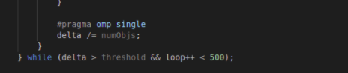

Τρέξαμε το αρχείο texture17695 για 2000 clusters για διαφόρους αριθμούς νημάτων και αυτά είναι τα αποτελέσματα:
- ακολουθιακός κώδικας: 6.90598
- 1 νήμα: 6.9272
- 2 νήματα: 3.61397
- 4 νήματα: 1.94715
- 8 νήματα: 1.101865
- 16 νήματα: 0.53831
- 32 νήματα: 0.43052
- 64 νήματα: 0.242
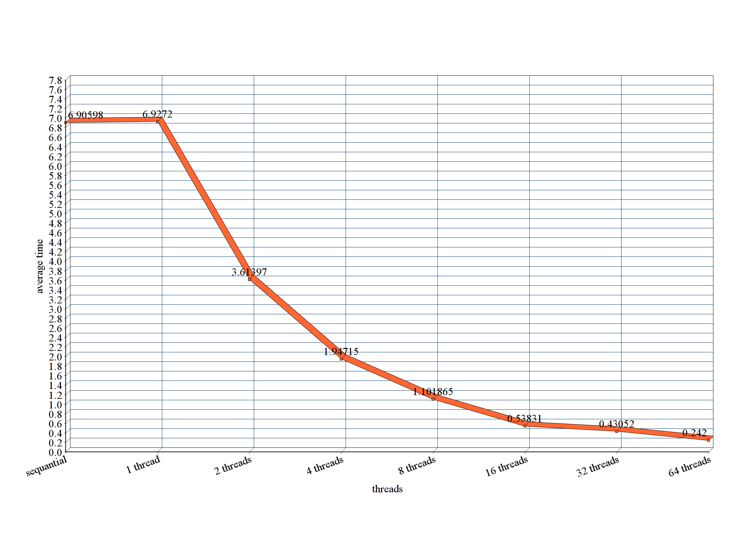

Έχουμε τρέξει το πρόγραμμα 12 φορές για κάθε αριθμό νημάτων έχουμε αφαιρέσει την μεγαλύτερη και μικρότερη τιμή και από τις τιμές που βρήκαμε υπολογίσαμε τον μέσο όρο. Όλοι αυτοί οι αριθμοί περιλαμβάνονται στο excel που σας έχουμε στείλει μαζί και με την τυπική απόκλιση κάθε 12άδας.

Για το Makefile χρησιμοποιήσαμε τα flags: -O4 -DNDEBUG -g -fopenmp.

